Морской круиз – пожалуй, лучший вариант отдыха для любого туриста.
Отдыхать любят все, но главное, что каждый любит это делать по-своему. Кто-то кайфует от белоснежных пляжей и безмятежности моря, ну а другой не представляет себе жизнь без активных путешествий, осмотров достопримечательностей и наслаждения от новых стран и городов. Но если пляжи уже не возбуждают, а экскурсоводы наскучили? Что ж, тогда вам срочно нужно отправляться в круиз!
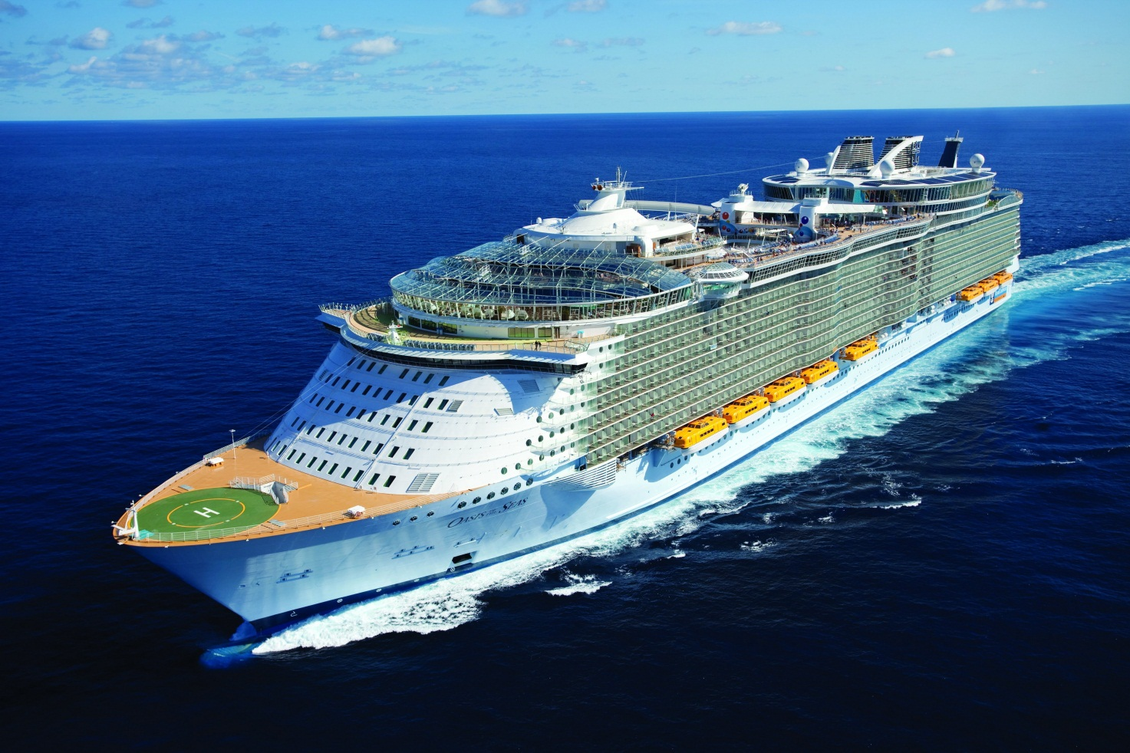
Морские круизы – это уникальный сплав отельной роскоши и духа приключений, полного релакса и развлечений на любой вкус, моря, солнца и незабываемых городских пейзажей. Одним словом, морской круиз – это все то, что мы любим в отдыхе, смешано, взболтано и подано под взбитыми сливками из впечатлений.
Круиз подходит для любого туриста. В смысле, абсолютно для любого. Всем и каждому! Ведь там можно насладиться всем. Пары новобрачных получат незабываемую атмосферу романтики, путешествия на красивом лайнере, морских пейзажей и незабываемых закатов. Семьи с детьми будут в восторге от массы развлечений на борту, как для взрослых, так и для малышей. Туристы преклонного возраста будут наслаждаться комфортом, высочайшим сервисом обслуживания и новыми впечатлениями. Ну а шумные компании всегда найдут место, где можно отлично потусоваться, оторваться на полную и устроить фантастическую фиесту!
Что же вкратце собой представляет любой стандартный круиз? Это путешествие на шикарном круизном лайнере (о да, они все абсолютно шикарны), начинающееся в порте отплытия, с определенным маршрутом по морским просторам, с регулярными заходами в самые разные города мира и, как правило, заканчивающееся в том же порте, откуда оно и начиналось. В каждом порте лайнер задерживается, как правило, на целый день, давая возможность туристам полноценно насладиться архитектурой, достопримечательностями и неповторимой атмосферой каждого города. То есть, отправляясь в круиз, вы имеете возможность не только отдохнуть в первоклассном плавучем отеле, но и посетить сразу несколько новых стран.
В городах остановки каждый турист может распоряжаться своим временем по своему усмотрению. Можно просто гулять по городу самостоятельно, заниматься шопингом, осматривать интересности, или же взять себе экскурсию и погрузиться с головой в историю города. Если же вдруг кто-то уже бывал в этом месте, или не очень интересно, либо же любые другие причины – всегда есть возможность остаться на судне и проводить досуг по-своему усмотрению. К слову, практически в любом круизе, в программе есть хотя бы один день, который проводится полностью в плаванье, и позволяет детально исследовать лайнер на предмет развлечений.
Говоря о развлечениях на лайнере, хочется остановиться на них поподробней. Здесь действительно каждый найдет что-то для себя. Многочисленные бары и рестораны с разнообразной кухней и интересными концепциями (например, лайнер Norwegian Epic предлагает отдыхающим посетить бар, полностью сделанный изо льда, даже столы и посуда!). Спортивные залы, корты, площадки на любой вкус для тех, кто хочет даже на отдыхе держать себя в форме. Дискотеки с бесконечными тусовками и казино для азартных туристов. Расслабляющие SPA-центры, джакузи и бассейны. Солнечные террасы, настоящие парки, библиотеки, кинотеатры и комнаты с настольными играми. Юных путешественников ждут детские клубы с профессиональными аниматорами и массой интересного. На борту организовываются разнообразные учебные курсы и мастер-классы, по кулинарии, танцам и другим направлениям. А так же, конечно, незабываемые ежедневные шоу-программы от лучших артистов мира. Большинство из развлечений уже включено в стоимость круиза, но есть и те, которые предоставляются за отдельную плату, как, например, некоторые оздоровительные и косметические процедуры в SPA-центрах.
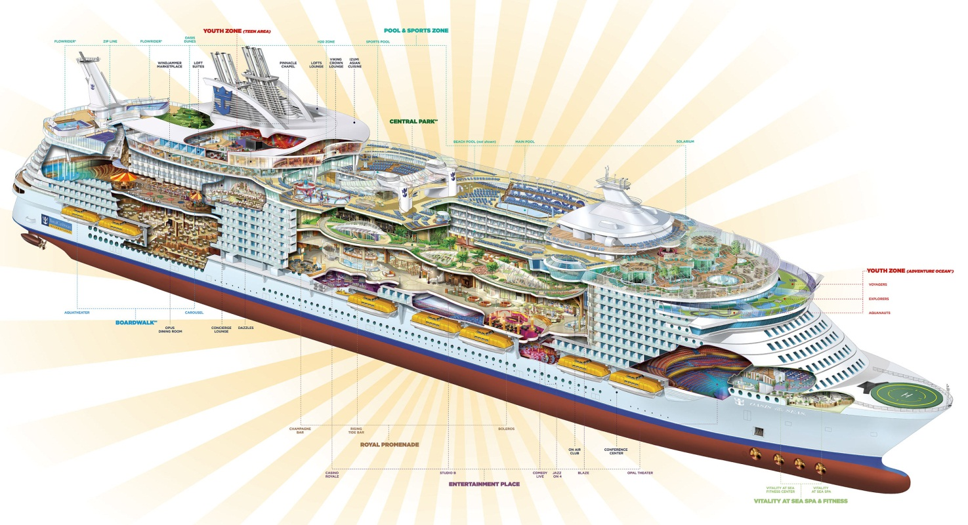
Кстати об оплате. На борту круизных лайнеров отсутствует расчет наличными. Все оплаты осуществляются с помощью круизной карты-ключа, которая выдается каждому отдыхающему при посадке на борт. Данная карта является одновременно и ключом к каюте туриста, и средством оплаты всех расходов. В начале круиза туристу необходимо будет внести на карту депозит, размер которого зависит от круизной компании (что-то около $170). Этими деньгами и можно будет вести все расчеты. Если к концу круиза на карте все еще остаются не потраченные средства, то их возвращают обратно туристу. Если же средства на карте закончились еще во время путешествия, то ее в любой момент можно пополнить на рецепции на желаемую сумму. Так же у каждой круизной компании существует система чаевых, которые в обязательном порядке оплачиваются каждым отдыхающим на лайнере. Размер чаевых, как правило, колеблется в районе $10-15 в день и снимается с карты туриста по окончанию круиза. Карта-ключ туриста является, в том числе и своеобразным документом для предъявления в городах-портах захода лайнера. Если карта вдруг теряется, то ее легко и бесплатно можно восстановить на рецепции.
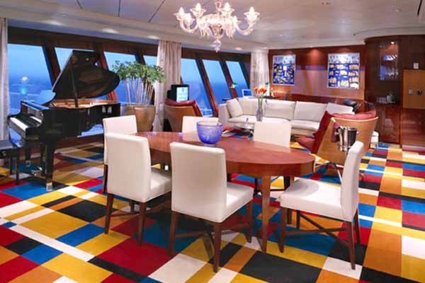
Как уже упоминалось ранее, круизный лайнер – это огромный плавучий отель высочайшего уровня. Конечно же, отдельно стоит упомянуть каюты, в которых проживают туристы. Есть различные типы кают, начиная от небольших бюджетных вариантов до великолепных многокомнатных апартаментов. Стандартные каюты делятся на три основных категории: внутренние, находящиеся во внутренней части палубы, без окон; каюты с окнами (важный момент – все окна на круизных лайнерах сплошные, не открывающиеся); и каюты с балконами, которые также бывают совершенно разными, от небольших лоджий до большущих террас с лежаками и джакузи. Внутри все каюты достаточно уютные, со стандартным набором техники и услуг и своим полноценным санузлом. Помимо стандартных кают, каждое судно располагает апартаментами различных размеров и степени роскоши. К примеру, у круизной компании Norwegian Cruise Line есть категория кают Garden Villas площадью более 600 м², с тремя спальнями, собственным садом, джакузи, обеденной зоной на свежем воздухе и солнечной палубой. Это уникальные, шикарные виллы для наиболее взыскательных туристов. Отдельно стоит упомянуть о том, что ни в каких круизных каютах нет утюга, плойки или других нагревающихся устройств. Конечно же, их отсутствие продиктовано элементарной техникой безопасности на борту. Не разрешат вам также взять их с собой, для стирки и глажки на каждом лайнере есть отдельный сервис.
День в круизе начинается достаточно рано, после завтрака, часов в 10 уже стартует развлекательная программа на лайнере. Около полудня корабль причаливает в порт и можно сойти на берег. Каждое утро все отдыхающие получают специальную брошюрку, в которой указаны все мероприятия и расписание на грядущий день. Внимательно следует отнестись именно к расписанию при заходе в порт. Ведь опоздания на борт лайнера неприемлемы, и в случае такого, вам придется догонять судно в следующем порту. Примерно в 6-7 часов туристы возвращаются, ужинают, и начинается вечерняя фиеста. В стоимость любого круиза включается трехразовое питание, однако все напитки идут за дополнительную плату, стоит это учесть. У туристов есть возможность взять пакет «все включено», который предусматривает безлимитные напитки и еду на борту. Но данную услугу можно взять только на весь период плавания, и только на всю каюту, отдельные пассажиры не могут ею воспользоваться только для себя. Стоимость такого пакета не сильно велика, к примеру, у круизной компании Costa она составляет около €30 в день на человека.
Несколько слов о багаже, его тщательно сканируют при посадке на борт. Что интересует многих отдыхающих – это возможность пронести на борт свой алкоголь и не переплачивать в баре. К сожалению, это не разрешено, и все найденное при осмотре будет изъято. Но не стоит волноваться, по окончанию круиза каждому туристу бережно возвращается весь «конфискат», причем делается это накануне дня высадки, так что последнюю ночь пассажиры могут пользоваться всем своим багажом без исключения.
Морской круиз – это действительно уникальное явление в мире туризма. Сегодня они охватывают практически любой регион планеты – Средиземноморье, Карибский бассейн, Индийский океан, Южно-Восточное Азиатское побережье и Северные воды Балтийского моря, а так же кругосветные путешествия. Попав однажды на борт круизного лайнера, и проведя там свой отдых, вы никогда не забудете об этом времени. По этому, если вы еще не успели побывать в круизе, то однозначно стоит это сделать в ближайшее время!

